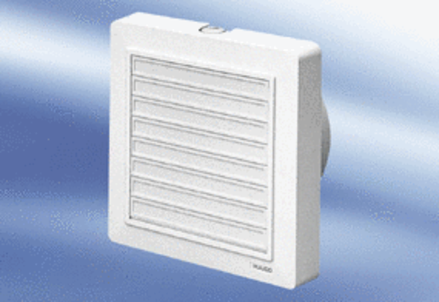Malý ventilátor ECA 15/2 KObsah dodávky: 1 kusSortiment:
Typové číslo: 0080.0972Výrobce: MAICO

